Solicitações Eletrônicas Abertas
Sistema | SIGRH
Módulo | Administração de Pessoal
Usuários | Funcionários da Administração de Pessoal
Perfil | Gestor DAP, Administrador DAP e Gestor Serviços
Última Atualização | ver('', false);
Esta operação tem como objetivo permitir a visualização de todas as solicitações que estão em aberto. É importante salientar que as solicitações em aberto são todas aquelas que estão cadastradas com o status registrado. Deste modo, o usuário poderá visualizar, alterar ou imprimir as solicitações registradas em aberto.
Para consultar as solicitações eletrônicas abertas, existem dois caminhos que podem ser acessados:
- SIGRH -> Módulos -> Administração de Pessoal -> Serviços → Solicitações → Solicitações Abertas (Perfis Administração DAP e Gestor DAP).
- SIGRH -> Módulos -> Serviços -> Serviços -> Solicitações -> Solicitações Abertas (Perfil Gestor Serviços).
O sistema exibirá a tela para que o usuário Informe os Critérios de Busca pelas solicitações.
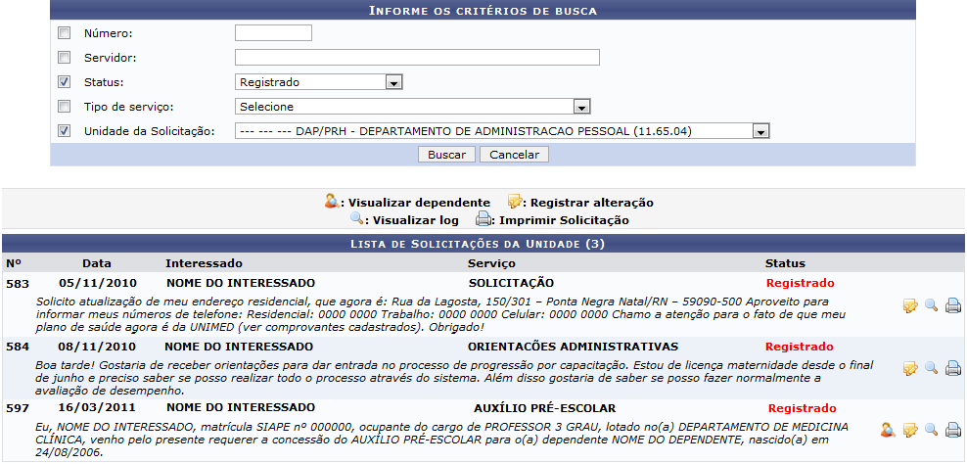Figura 1: Informe os Critérios de Busca
Será exibida a tela de busca com os campos Status e Unidade de Solicitação, que virão preenchidos automaticamente pelo sistema com os dados referentes ao usuário. A tela de busca será seguida pela Lista de Solicitações da Unidade encontradas de acordo com a unidade na qual o usuário está lotado.
O usuário poderá realizar uma busca por uma solicitação específica ao fornecer os seguintes critérios:
- Número: Refere-se ao número da solicitação cadastrada;
- Servidor: O usuário poderá fornecer este campo, ao informar o nome do servidor, o CPF ou o número de matrícula do SIAPE;
- Status: Será possível realizar a consulta com base no status da solicitação. Para isso, o usuário deverá optar pelas seguintes situações:
  - Cancelado;
  - Em análise;
  - Em diligência;
  - Encerrado;
  - Registrado;
  - Respondido pelo Servidor;
- Tipo de Serviço: O usuário poderá informar o tipo de serviço referente à solicitação cadastrada. Neste caso, deverá selecionar umas das opções presentes na lista gerada neste item;
- Unidade de Solicitação: Se desejar, o usuário poderá selecionar a unidade de onde a solicitação é proveniente. Para isso, selecione uma das unidades presentes na lista vinculada à este item.
Durante a consulta, será necessário informar pelo menos um dos critérios disponíveis, sendo que, quanto mais dados forem fornecidos, mais específico será o resultado da busca.
Caso desista da operação, clique em Cancelar e confirme na caixa de diálogo que será gerada posteriormente. Esta função será válida sempre que esta opção estiver presente.
Exemplificaremos ao informar o Status Registrado e o Unidade da Solicitação DAP - Departamento de Administração Pessoal.
Para prosseguir, clique em Buscar.
Desta forma, será exibida a tela com a Lista de Solicitações da Unidade semelhante a apresentada no início deste manual. Estarão incluídos os dados da solicitação e o nome do interessado.
Então, o usuário poderá visualizar a solicitação bem como alterá-la ou imprimi-la.
Caso a solicitação esteja registrada com o Tipo de Serviço Auxílio Pré-Escolar, o usuário também poderá visualizar os dados do dependente, uma vez que este estará vinculado à requisição do servidor interessado.
Essas operações serão descritas separadamente ao longo deste manual.

Visualizar Dependente
Para visualizar os detalhes do dependente, o usuário deverá clicar no ícone . Lembrando que esta operação poderá ser realizada, somente se a requisição estiver registrada com o Tipo de Serviço Auxílio Pré-Escolar.
Em seguida, os Detalhes do Dependente serão exibidos incluindo seus documentos e o Histórico do Dependente.
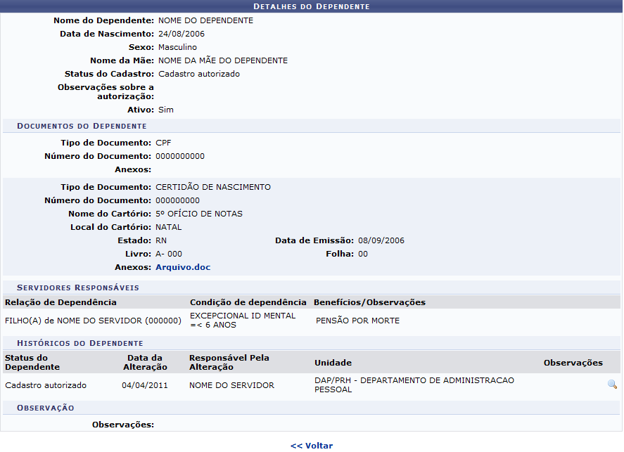Figura 3: Detalhes do Dependente
Clique em Voltar, para retornar à tela anterior. Essa função será válida sempre que esta opção estiver presente.
Caso queira visualizar detalhadamente os documentos registrados do dependente no sistema, clique no link correspondente na seção Documentos do Dependente.
Exemplificaremos ao clicar no link .
Assim, será exibida uma caixa de diálogo sobre a abertura do arquivo ou a realização de seu download.
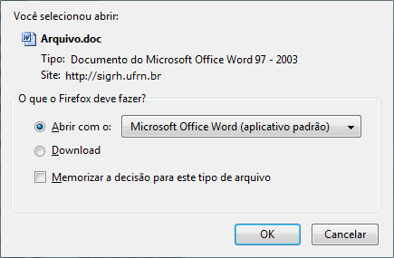 Figura 4: Caixa de diálogo
Escolha uma das opções e clique em OK. Logo, o documento poderá ser visualizado na tela.
De volta a tela com os Detalhes do Dependente, o usuário poderá visualizar o Histórico do Dependente ao clicar no ícone . Nesse histórico, constarão os dados do dependente assim como os seus Servidores Responsáveis.
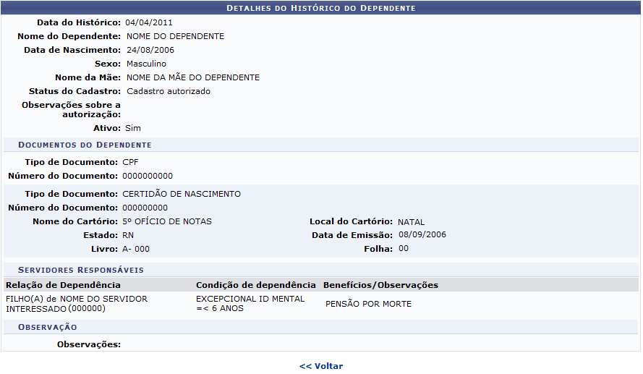Figura 5: Detalhes do Histórico do Dependente

Registrar Alteração
Se desejar, o usuário poderá registrar uma alteração na solicitação, ao clicar no ícone . Então, os Dados da Solicitação serão disponibilizados e as alterações poderão ser realizadas de acordo com o critério do usuário.
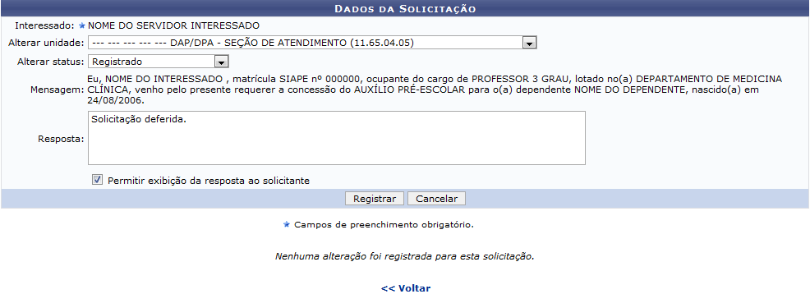Figura 6: Dados da Solicitação
O sistema informará automaticamente o nome do servidor Interessado incluindo a sua Mensagem registrada na requisição. Para alterar os dados da solicitação, o usuário poderá modificar os seguintes campos:
- Alterar Unidade: Este campo possibilita a alteração da unidade da solicitação. Para isso, selecione uma das unidades presentes na lista vinculada à este item;
- Alterar Status: O usuário poderá alterar a situação em que a solicitação se encontra, ao selecionar entre as opções presente na lista;
- Resposta: Se desejar, insira uma resposta sobre a solicitação registrada;
- Permitir Exibição da Resposta ao Solicitante: Selecione este item, caso deseje que a resposta inserida possa ser visualizada pelo solicitante.
Após realizar as alterações, clique em Registrar.
A seguir, uma mensagem de sucesso será visualizada na tela seguida pelos Registros de Alterações desta Solicitação.
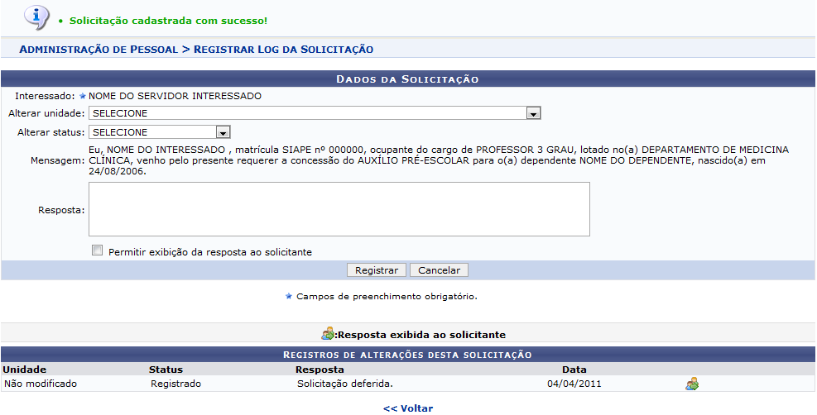Figura 7: Mensagem de Sucesso
Os registros cuja Resposta será visualizada pelo solicitante, estarão destacados com a presença do ícone . Desta forma, o usuário poderá distinguir quais os registros terão suas respostas visualizadas.

Visualizar Log
A visualização do log referente à solicitação, poderá ser realizada ao clicar no ícone . Deste modo, o sistema exibirá os Dados da Solicitação e os Registros de Alterações realizados na solicitação.
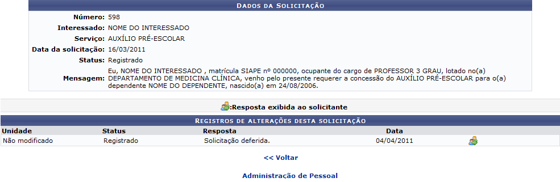Figura 8: Dados da Solicitação
Caso queira voltar ao menu principal do módulo, clique em Administração de Pessoal ou Serviços, de acordo com o módulo acessado.

Imprimir Solicitação
O usuário poderá imprimir a solicitação realizada pelo servidor, ao clicar em . Em seguida, a Solicitação de Serviço será disponibilizada pelo sistema em formato de impressão.
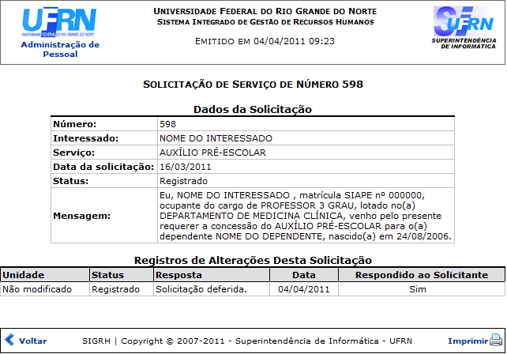Figura 9: Solicitação de Serviço
Se desejar retornar para a página inicial do módulo, clique em Administração de Pessoal ou Serviços, de acordo com o módulo acessado.
Clique em Voltar, para retornar à tela anterior.
Para imprimir a solicitação, clique em .
Bom Trabalho!

Manuais Relacionados
- Solicitar Auxílio Alimentação
- Solicitar Auxílio Pré-Escolar
- Busca de Solicitações
- Solicitações em Análise
- Solicitações em Diligência
- Realizar Solicitação Eletrônica
<< Voltar - Manuais do SIGRH

